### - Nome do Caso de UsoHST042- Acompanhar Interposição de Recurso do Pedido de Substituição – Corporativo

<Nome do Produto>Sistema Processo Eleitoral

<Nome do cliente>CAU

**Revisões do Documento**

|  |  |  |  |
| --- | --- | --- | --- |
| **Revisão** | **Data** | **Lista de Autores** | **Observações** |
| 1.0 | 09/12/2019 | Cláudia Ávila | Criação da história. |
| 1.1 | 17/04/2020 | Cláudia Ávila | Exclusão da colunas CPF e E-mail (P01). |

**Sumário**

HST-042– Acompanhar Interposição de Recurso do Pedido de Substituição – Corporativo 4

COMO Corporativo 4

PARA acompanhar as interposições de recurso dos pedidos de substituições. 4

PROTÓTIPO 4

CRITÉRIOS DE ACEITE 7

INFORMAÇÕES COMPLEMENTARES 12

# HST-042– Acompanhar Interposição de Recurso do Pedido de Substituição – Corporativo

## COMO Corporativo

QUERO acessar a interface de interposição de recurso dos pedidos de substituição.

## PARA acompanhar as interposições de recurso dos pedidos de substituições.

## 

## PROTÓTIPO

1. Acompanhar Pedido de Substituição de Candidatura

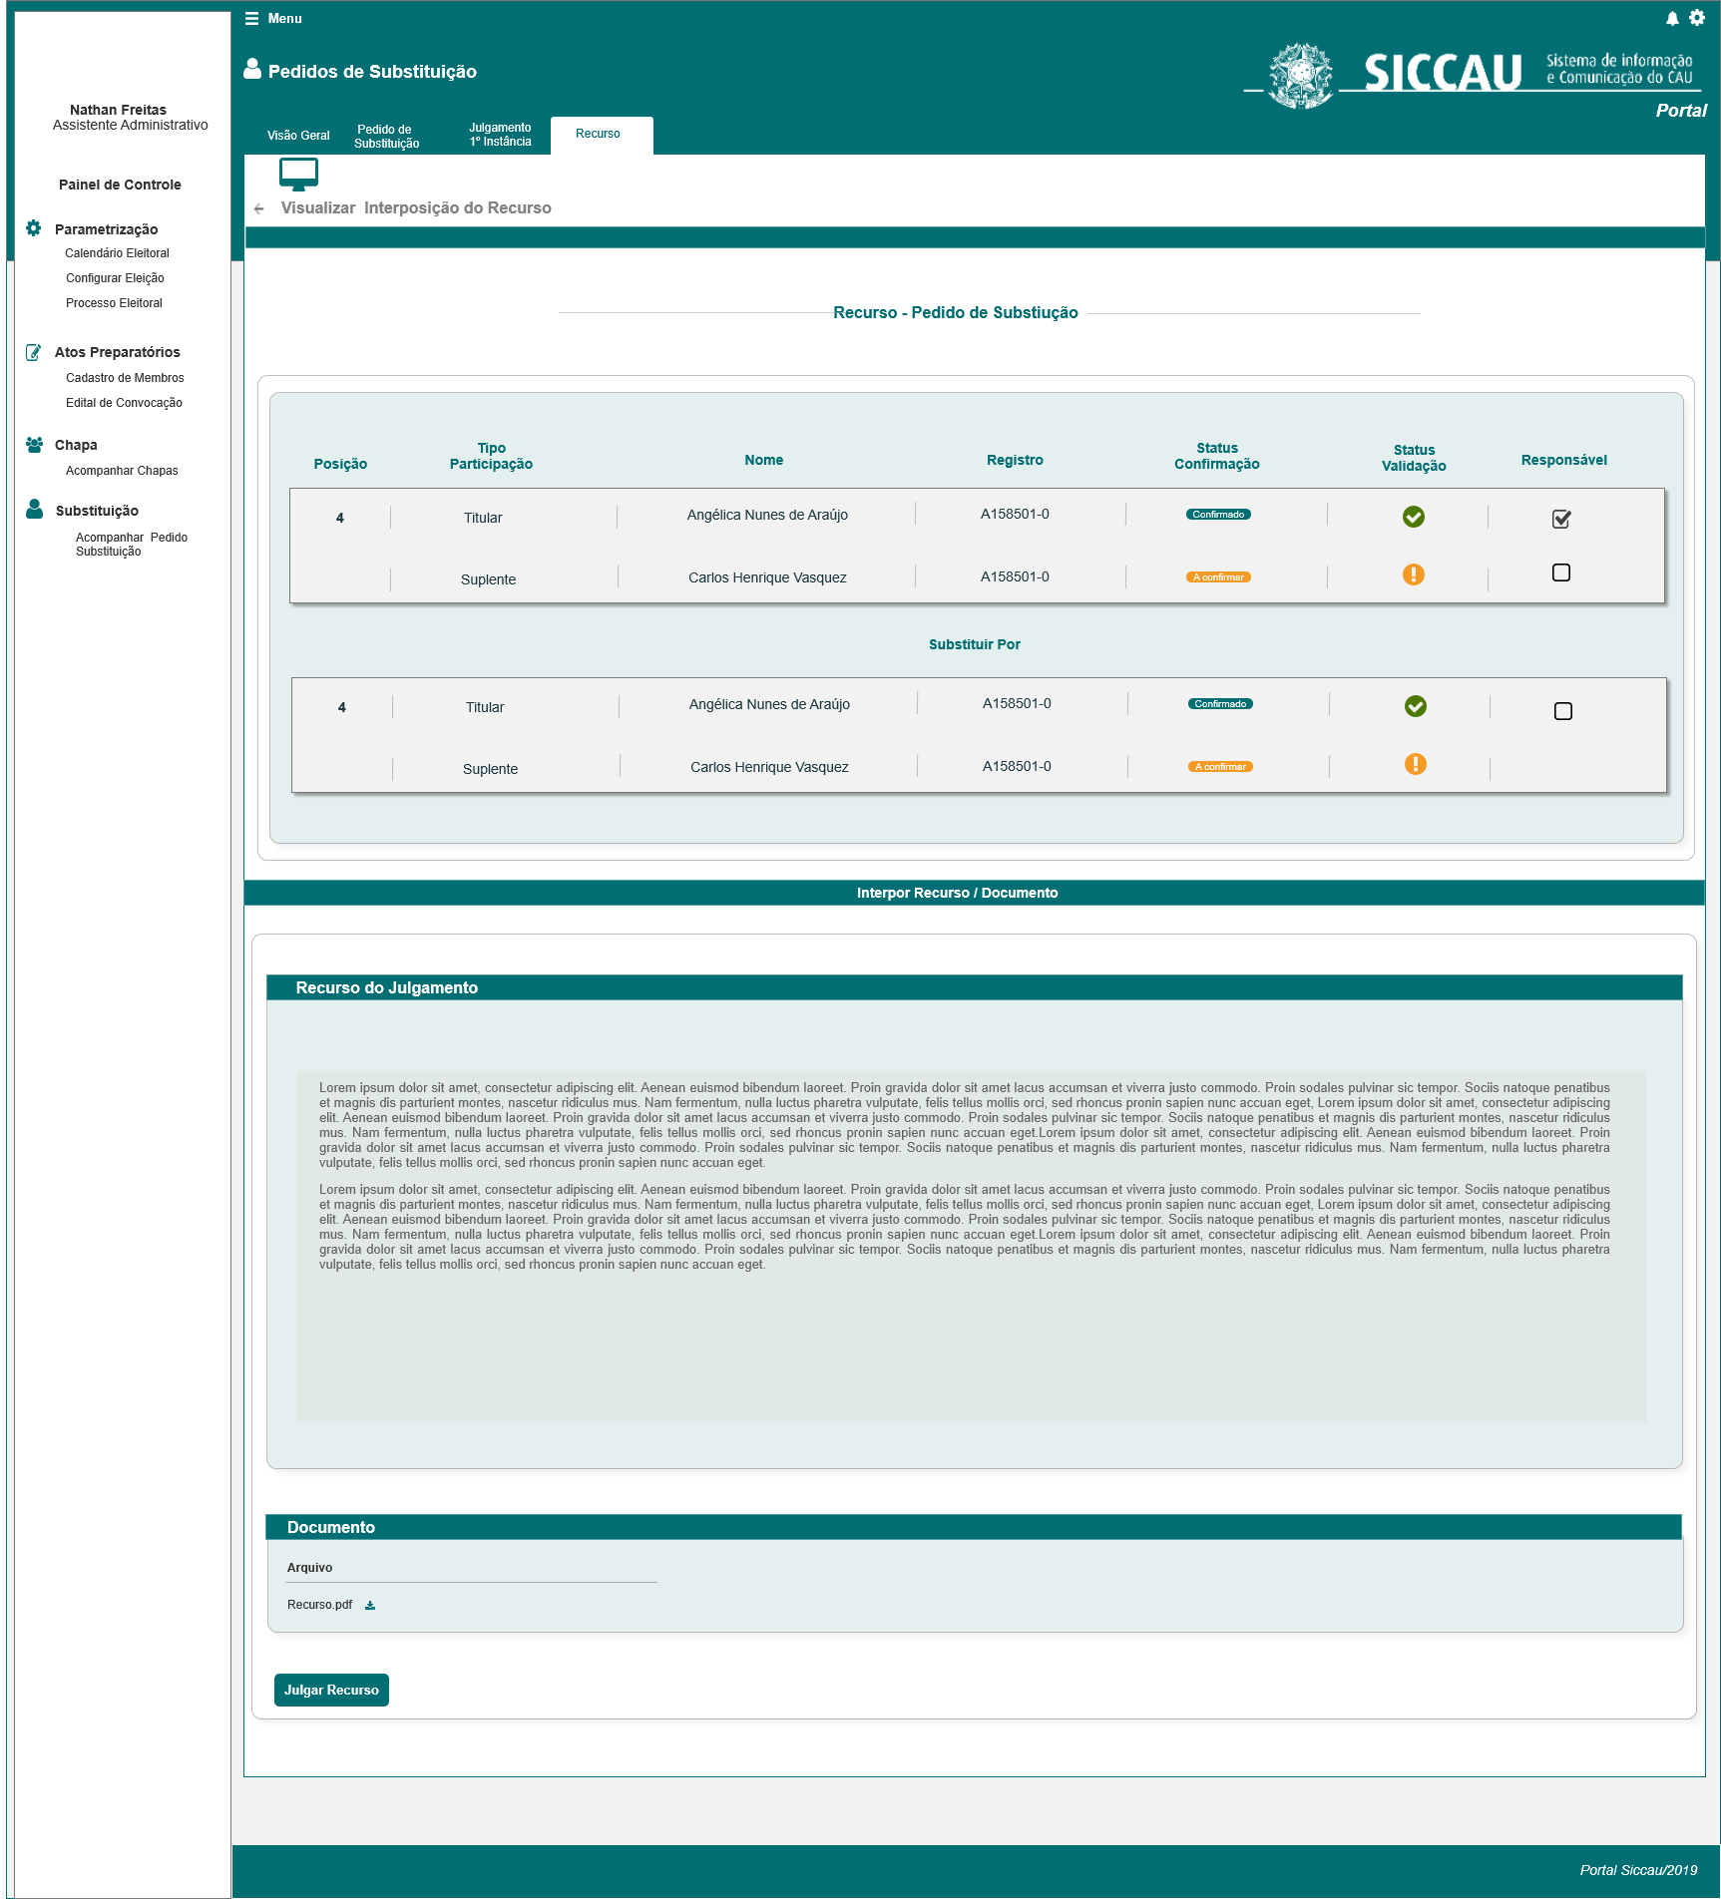

|  |  |  |  |  |  |  |
| --- | --- | --- | --- | --- | --- | --- |
| Campos | | | | | | |
| Visualizar Pedido de Recurso | | | | | | |
| **ID** | **Nome** | **Descrição** | **Tipo** | **Valores Válidos** | **Formato** | **Regra** |
|  | Interpor Recurso | Exibe título. | Texto | - | - | * + Somente Leitura: Sim |
|  | Posição | Coluna que exibe a posição que o membro está localizado na chapa de forma hierárquica | Numérico | - | - | * Somente Leitura: Sim * Obrigatório: N/A |
|  | Tipo Participação | Retorna o tipo de participação do membro | Alfanumérico | Titular  Suplente | - | * Somente Leitura: Sim * Obrigatório: N/A |
|  | Nome | Retorna o nome do profissional de acordo com o CPF informado conforme a base do SICCAU. | Alfanumérico | - | - | * Somente Leitura: Sim * Obrigatório: N/A |
|  | Registro | Retorna o registro do usuário conforme base a do SICCAU. | Alfanumérico | - | - | * Somente Leitura: Sim * Obrigatório: N/A |
|  | Status de Confirmação | Retorna o status se o membro já aceitou ou rejeitou o convite para participar da chapa | Alfanumérico | Confirmado  A confirmar  Rejeitado | - | * Somente Leitura: Sim * Obrigatório: N/A |
|  | Status Validação | Status que apresenta que o membro está com todas as validações de acordo. | Botão | - |  | * Somente Leitura: Sim * Obrigatório: N/A |
|  | Status Validação | Status que apresenta que o membro está com pendências nos dados. | Botão  Hint |  |  | * Somente Leitura: Sim * Obrigatório: N/A |
|  | Responsável | Campo preenchido informando que o usuário será um dos responsáveis pela chapa | Botão |  |  | * Somente Leitura: Sim * Obrigatório: N/A |
|  | Interpor Recurso/Documento | Titulo | Alfanumérico | - | - | * Somente Leitura: Sim * Obrigatório: N/A |
|  | Reconsideração do Julgamento | Exibe o parecer informado pelo responsável para o pedido de recurso em 1ª instância. | Alfanumérico | - | - | * Somente Leitura: Sim * Obrigatório: N/A |
|  | Documento | Exibe título do componente de upload | Alfanumérico | - | - | * Somente Leitura: Sim * Obrigatório: N/A |
|  | Arquivo | Exibe arquivo para realizar download | Link | - | - | * Somente Leitura: Não |

## CRITÉRIOS DE ACEITE

1. **Premissa:** 
   1. Esta história deve ser executada quando o usuário acessar no módulo corporativo a opção “Menu>>Substituição>>Acompanhar Pedido de Substituição.
   2. O usuário deve ter permissão de acesso de Assessor **CEN/BR** e Assessor **CE/UF**, conforme cadastro no SICCAU Corporativo, vinculado ao usuário logado[1].
2. **Regras Gerais:**

* O sistema deve validar quando um dos responsáveis pela chapa, realizar um cadastro de Recurso na estória HST041;
* Quando ocorrer um cadastro de Recurso, o sistema deve exibir a nova Aba Recurso para a solicitação de substituição em questão. Para que os Assessores CEN/BR e CE/UF possam acompanhar a **Interposição do Recurso**, conforme o pedido de substituição realizado na HST027, julgada na HST037, e nos casos de INDEFERIMENTO, cadastrado as interposição de Recurso na HST041;
* O sistema deve validar as informações de acesso, conforme descritos na HST031;
* A aba Recurso, só será exibida nos casos de Julgamento INDEFERIDOS, aonde o responsável da chapa poderá solicitar um recurso do julgamento;
* Nos julgamento Indeferidos, o sistema deve validar na data fim da 2.5 Atividade Secundária, se o ator cadastrou ou NÃO cadastrou uma interposição do RECURSO, caso não tenha cadastrado, o sistema deve exibir a seguinte informação na Aba Recurso: **Não houve interposição de recurso para este pedido de substituição!**

1. **Julgamento do Pedido de Substituição – 1ª Instância** [P01]

* O sistema deve exibir as informações conforme interposição de recurso realizado na HST041;
* O sistema deve validar o login do usuário, caso seja um Assessores CEN/BR, o sistema deve permitir a visualização das chapas, tanto das Chapas das UF com as das IES;
* Caso seja um Assessor CE/UF, o sistema deve permitir a visualização das chapas, APENAS para chapas UF; O sistema deve validar a UF na chapa em questão, e deve exibir apenas as chapas que o assessor CE/UF for vinculado;
* O sistema deve exibir as colunas abaixo informadas (Desabilitadas para edição):
* **Posição**: O sistema deve exibir a MESMA numeração do card o qual está ocorrendo a substituição.

Para o **Representante IES**, o sistema não deverá exibir a coluna **Posição;**

* **Tipo de Participação**: o sistema deve exibir a informação:
* No registro do Conselheiro Federal, o sistema deve exibir na coluna Tipo de Participação as informações: **Titular** e abaixo dele o seu **Suplente;**
* No registro do Conselheiro Estadual, o sistema deve exibir na coluna Tipo de Participação as informações: **Titular** e abaixo dele o seu **Suplente**;
* **Nome**: o sistema deve buscar na base de dados e exibir o Nome do conselheiro;
* **Registro**: o sistema deve buscar na base de dados e exibir o registro do CAU do conselheiro em questão;
* **Status da Confirmação**: o sistema deve validar se o membro já aceitou ou rejeitou o convite para participar da chapa:
* Caso tenha aceitado o sistema deve exibir ;
* Caso tenha rejeitado, o sistema de exibir ;
* Caso não tenha nem Confirmado ou Rejeitado, o sistema deve exibir ;
* **Status da Validação**: o sistema deve exibir  ou 
* Caso o membro esteja de acordo com todas as validações, o sistema deve exibir o status ;
* Caso o membro **NÃO** esteja de acordo com todas as validações, o sistema deve exibir o status ;
* Na coluna Status Validação, quando o ícone  for exibido, o sistema deve disponibilizar um link. Este link deve possuir um Hint, com a seguinte informação: “**Selecione o ícone para detalhar as pendencias do profissional**.”
* Ao acionar o link na opção , o sistema deve exibir uma pop-up com as pendencias que o profissional possuir. As pendencias devem ser exibidas, para cada artigo da lei, conforme abaixo descrito:
  + - * Por membro candidato à Conselheiro do **CAU/UF-BR** {**art. 18**}
      * Possuir registro definitivo, ativo.
* O sistema deve exibir na pop-up a seguinte informação: “**Registro consta como NÃO Ativo no SICCAU.”**
* O sistema deve validar se o registro do CPF informado é Definitivo ou Provisório. Caso seja Provisório, o sistema deve alerta como um pendência:

“**Registro consta como Provisório no SICCAU.”**

* + - * Estar adimplente com as anuidades do CAU até o término do prazo de pedido de registro de candidatura.
* Caso o ator está inadimplente no SICCAU, o sistema deve exbir na pop-up a seguinte informação:

“**Registro consta como INADIMPLENTE no SICCAU.”**

* + - * Por membro candidato à Conselheiro **IES** {**art. 19**}
        + Possuir registro definitivo, ativo.
* O sistema deve exibir na pop-up a seguinte informação: “**Registro consta como NÃO Ativo no SICCAU.”**
* O sistema deve validar se o resgistro do CPF informado é Definitivo ou Provisório. Caso seja Provisório, o sistema deve alerta como um pendência:

“**Registro consta como Provisório no SICCAU.”**

* + - * Estar adimplente com as anuidades do CAU até o término do prazo de pedido de registro de candidatura.
* Caso o ator está inadimplente no SICCAU, o sistema deve exbir na pop-up a seguinte informação:

“**Registro consta como INADIMPLENTE no SICCAU.”**

* + - * **Responsável**, o sistema deve validar se o membro que está sendo substituído era um dos RESPONSÁVEIS, caso seja, o sistema deve exibir na coluna Responsável a opção de seleção; para os demais membros, o sistema Não deve exibir o componente na coluna Responsável;

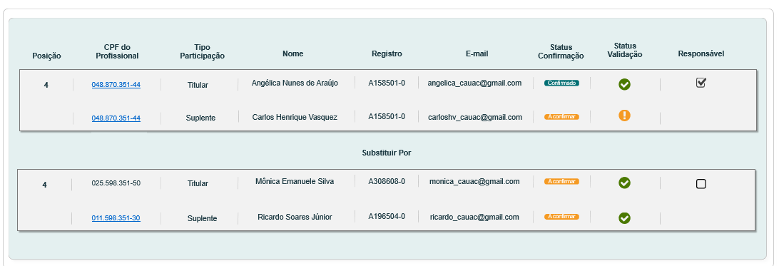

* O sistema deve exibir a Reconsideração do Julgamento conforme inclusão realizada pelo ator na interface [P01]; o sistema deve exibir o campo **desabilitado para edição.**

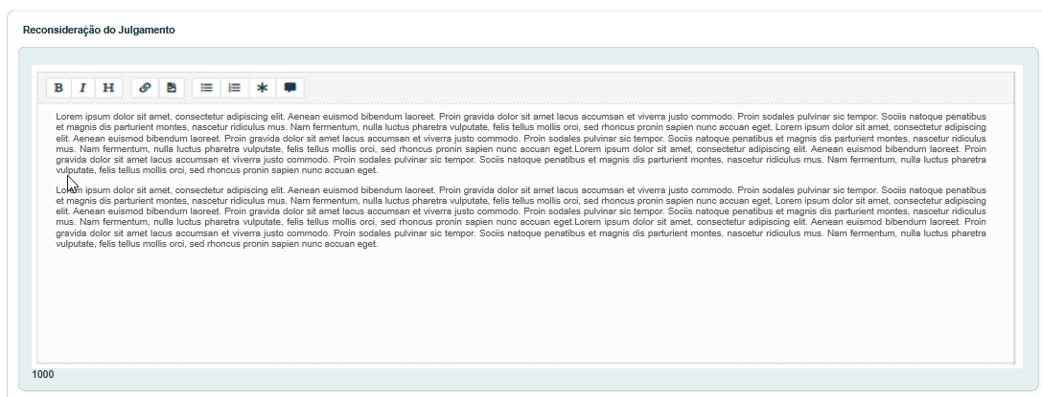

* Caso exista arquivo anexado, o sistema deve permitir que o ator realize o download:

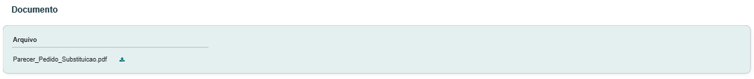

* Caso NÃO exista arquivo anexado, o sistema deve exibir a informação N/A:

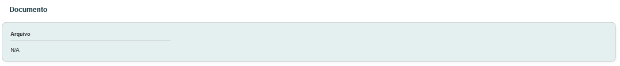

* O sistema deve exibir o botão, ao ser acionado o sistema deve estender para a HST045;
* Para chapa IES, o sistema deve renomear a aba, título, nome dos campos e botão de RECURSO por RECONSIDERAÇÃO:

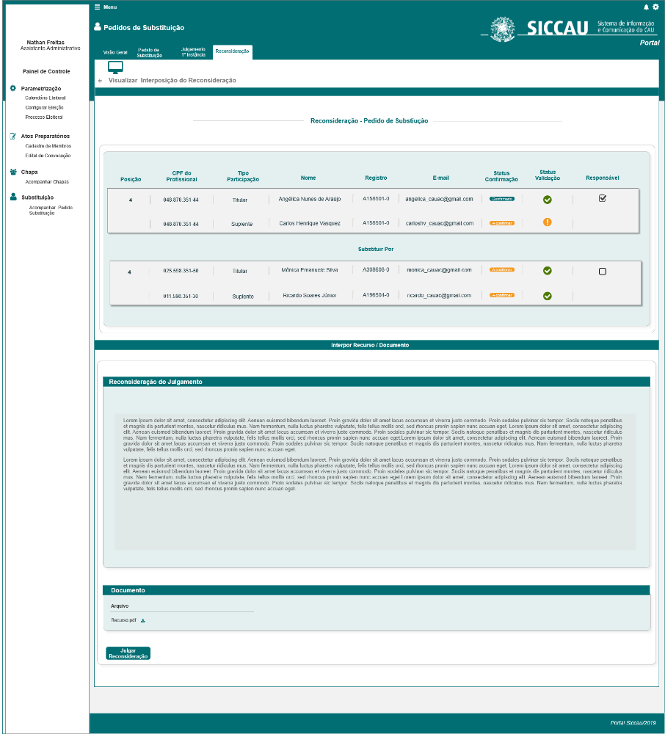

1. **URL**

* Caso o ator copie e cole a URL desta estória, o sistema deve validar primeiramente se o ator está logado no sistema eleitoral:
* Caso não esteja logado, o sistema deve exibir a mensagem [ME02];
* Caso esteja logado, o sistema deve validar se o ator logado tem permissão de Assessor CEN/BR ou Assessor CE/UF, caso tenha permissão, o sistema deve direciona para a interface [P01];
* Caso esteja logado, e não seja um Assessor CEN ou CE, o sistema deve exibir a mensagem [ME04];

1. **Visão Geral**

* Ao acionar a opção, ou selecionar a Aba **Visão Geral**, o sistema deve exibir a Tela Inicial do modulo corporativo;

1. **Mensagem:**

* As mensagens de Sucesso, Alerta e Erro, devem ser exibidas no canto superior direito da tela, com o seguinte padrão:
* O sistema deve ter um temporizador de 5 segundos para cada mensagem exibida.
* Ao final dos 5 segundos, o sistema deve fechar a caixa de mensagem e não exibi-la na tela.
* Caso surja uma nova mensagem, o sistema deve exibi-la logo abaixo daquela que foi anteriormente criada.

|  |  |  |
| --- | --- | --- |
| **Mensagens** | | |
| **ID** | **Descrição** | **Ações** |
|  | Erro de comunicação, tente mais tarde! | Erro |
|  | Caro(a) sr. (a), você não está logado no sistema eleitoral!  Para ter acesso a funcionalidade requisitada, por gentileza realizar login no sistema eleitoral. | Alerta |
|  | Caro(a) sr.(a), não existe pedido de substituição cadastrado para a UF, a qual o senhor é um Assessor CE/UF! | Alerta |
|  | Caro(a) sr. (a), você não tem permissão de acesso para visualização da atividade selecionada! | Alerta |

## INFORMAÇÕES COMPLEMENTARES

**Histórias relacionadas:**

Eleitoral_HST027_Interposicao_Pedido_Substituicao

Eleitoral_HST031_Acompanhar_Substituicao_CEN_CE

Eleitoral_HST037_Julgar_Pedido_Substituicao_CEN_CE

Eleitoral_HST041_Interpor_Recurso_Pedido_Substitucao

1. Futuramente quando for reformulado a funcionalidade do menu no Portal, o sistema deve ocultar o menu para usuários sem permissão de acesso.